Cenário Semanal

Total: 1.057inserções

Detalhamento das inserções:

Site RMS: 18

Blog RMS: 15

01 novo texto inserido no site da Rede de Mobilização Social – RMS, intitulado “Altamira (AP) limpa: Responsabilidade de todos nós”.

14 visualizações do texto “Altamira (AP) limpa: Responsabilidade de todos nós”, segundo Google Analytics.

Blog RMS: 03

01 novo áudio inserido na biblioteca “Cidade limpa, responsabilidade de todos!”.

02 visualizações da biblioteca Cidade limpa, responsabilidade de todos!

Site RMS em outras plataformas
Inserções no Twitter do site RMS: 17

09 inserções de mensagens no Twitter do site da Rede de Mobilização Social (RMS).

07 usuários retransmitiram o conteúdo publicado.

01 usuário interagiu com o conteúdo publicado.

Inserções no Perfil do site da RMS no Facebook: 17

01 mensagem foi publicada no perfil da Rede de Mobilização Social (RMS).
- 16 interações nas mensagens publicadas.
- 09 curtis.
- 07 compartilhamentos.

Inserções na Página do site da RMS no Facebook: 1.005
- 02 mensagens foram publicadas na página da Rede de Mobilização Social (RMS).
- 89 interações nas mensagens publicadas.
- 30 curtis.
- 56 compartilhamentos.
- 03 comentários.
- 914 usuários foram alcançados* pelas mensagens publicadas, segundo dados estáticos do Facebook.

* Alcance: é o número de pessoas únicas que viram as publicações.

Destaques nas Redes Sociais
Twitter do site RMS:

Nome: Sergio Gonçalves.
Localização: Campo Grande (MS).
Avaliação: Positiva.

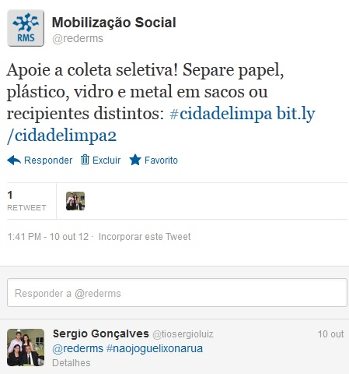

Nome: Omar Caputo e Ruth Pawlak.
Localização: João Pessoa (PB) e Não informada.
Avaliação: Positiva.



Facebook do site RMS - Página:

Nome: Mony Clerc, Tania Hosana, Lindalva Nikiti, Tati Natura, Cláudia Martinez, Rede Comunitária II, Rede Comunitária de Comunicação, Agda Mabel, Kylia Caixeta, Carla Frazão, Edméa Mello, Sandra de Araújo Mesquita, Josias da Juco, Conselho Municipal de Saúde, Cpdstr Saúde do Trabalhador, Fátima Sôda, Aurimar Cordeiro Diniz, João Jorge Di Pace Tejo, Carlos Alfredo Tavares, Edi Wilson Soares, Verônica Amâncio, Sandra Medeiros e Claudiaalexandra Caca.

Localização: Não informada, Salvador (BA), Niterói (RJ), Não Informada, Brasília (DF), Brasília (DF), Brasília (DF), Não informada, Lauro de Freitas (BA), Niterói (RJ), Mogi Mirim (SP), Laranjeiras (RJ), Osasco (SP), Querência do Norte (PR), Campina Grande (PB), Várzea Grande, (MT), Campina Grande (PB), Campina Grande (PB), Rio de Janeiro (RJ), Não informada, Não informada, Sítio Campina Grande (PB) e Cachoeira (BA).

Avaliação: Positiva.
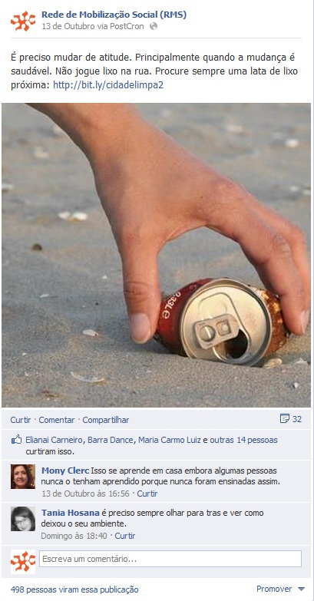
Facebook do site RMS - Perfil:

Nome: Gina Arguelho, Ivo Luiz Vianna, João dos Passos Santos, José Francisco Moreira de Carvalho, Avelino Nienköter, Elisabeth Ristow, Vanessa Pereira, Derlane Amorim de Oliveira, Cesar Henrique Medford, Vivalma Juca, Clayton Tacon, Glaucia Almeida e Gabriel Pereira.

Localização: Campo Grande (MT), Niterói (RJ), São Borja (RS), Espírito santo do Pinhal (SP), Águas Mornas (SC), Não informada, Belo Horizonte (MG), Campos (RJ), Não informada, Quixadá (CE), Americana (SP), Brasília (DF) e Não informada.

Avaliação: Positiva.
